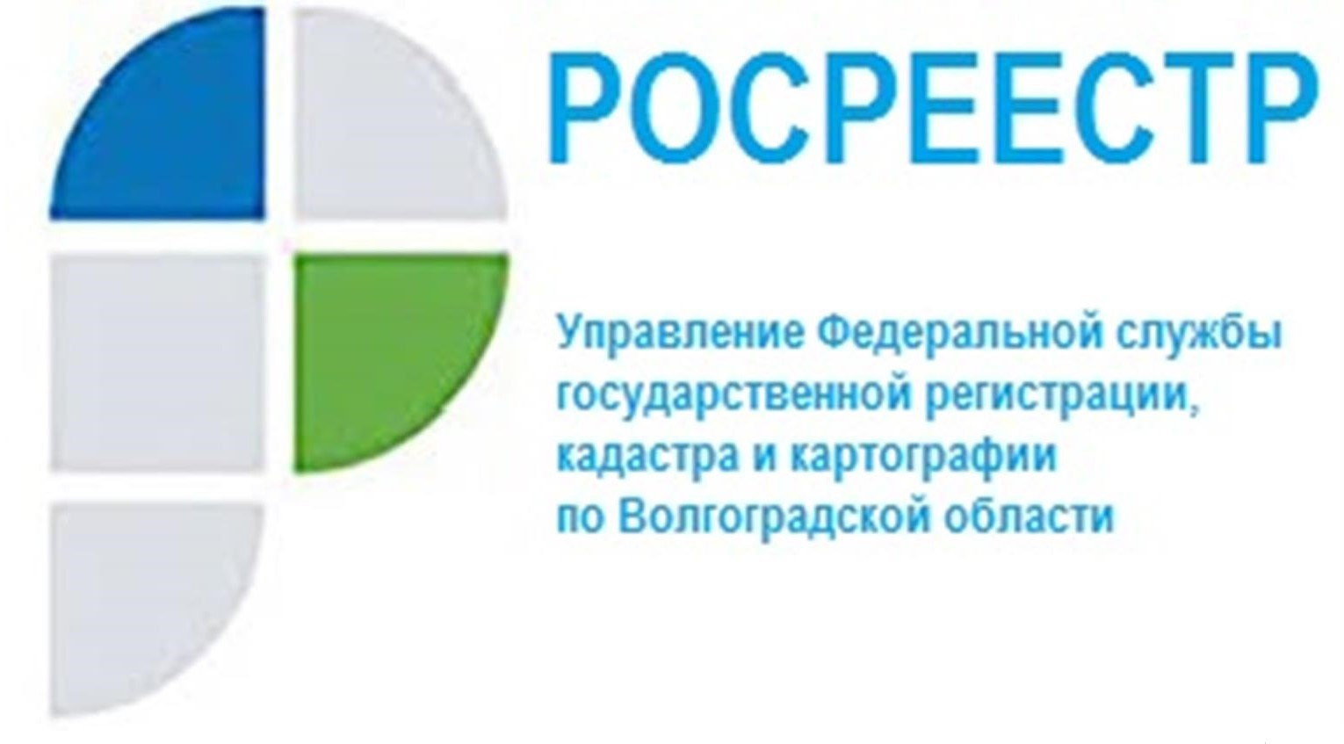

Представители Волгоградского Росреестра приняли участие Международной научно-практической конференции

20.05.2022 Управлением Росреестра по Волгоградской области принято участие в Международной научно-практической конференции памяти М.Ф. Медведева «Тенденции развития законодательства о деликтных обязательствах» на базе Волгоградского института управления – филиала РАНХиГС.
Основной задачей мероприятия являлось выявление тенденций развития деликтного законодательства и определение направлений совершенствования правового регулирования декликтных обязательств.
Участие в научной дискуссии приняли научные и педагогические работники, докторанты, аспиранты и студенты ведущих образовательных организаций страны, а также нотариусы, судьи, работники иных организаций, которые на практике сталкиваются с применением законодательства о деликтных обязательствах.
Заместитель начальника отдела правового обеспечения Управления Анна Рагузова выступила с докладом «Практика рассмотрения споров о возмещении вреда, причиненного государственными органами».

С уважением,
Балановский Ян Олегович,
Пресс-секретарь Управления Росреестра по Волгоградской области
Mob: +7(937) 531-22-98
E-mail: pressa@voru.ru

